Задачи.

К-1
№1
В конус вписан шар. Найти объём шара, если образующая конуса равна l и наклонена к основанию конуса под углом а.
№2
Основание четырёхугольной пирамиды — прямоугольник с диагональю, равной b и углом $α$ между диагоналями. Каждое из боковых ребер образует с основанием угол $β$. Найти объём пирамиды.

К-2
№1
В шар объемом $4\sqrt{3}$ дм³ вписан цилиндр, образующая которого видна из центра шара под углом 60^{о}. Найти объем цилиндра.
№2
В правильной четырехугольной пирамиде расстояние от центра симметрии основания до бокового ребра равно d. Двугранный угол при ребре с основанием равен $α$. Найти объем пирамиды.

К-3
№1
В цилиндр вписан шар. Найти объем шара, если объём цилиндра равен 7.5 см³.
№2
Основанием пирамиды служит прямоугольный треугольник с острым углом $α$. Высота пирамиды равна Н. Все боковые ребра составляют с плоскостью основания один и тот же угол, равный $β$. Найти объём пирамиды.

К-4
№1
В конус вписан шар. Найти объем шара, если образующая конуса равна l и наклонена к основанию конуса под углом $α$.
№2
В правильной треугольной призме угол между диагональю боковой грани и другой боковой гранью равен$α$. Определить боковую поверхность призмы, зная, что ребро основания равно а.

К-5
№1
Около шара описан усеченный конус, площадь одного основания которого в 4 раза больше площади другого основания. Найти угол между образующей усеченного конуса и плоскостью основания.
№2
Определить объем правильной четырехугольной призмы, если ее диагональ образует с боковой гранью угол а, а сторона основания равна b.

К-6
№1
Найти отношение поверхности шара к поверхности вписанного в него куба.
№2
Диагонали прямого параллелепипеда равны 9 см и $\sqrt{\text{33}}$см. Периметр его основания равен 18 см. Боковое ребро равно 4 см. Определить полную поверхность и объем параллепипеда.

Решение.

К-1

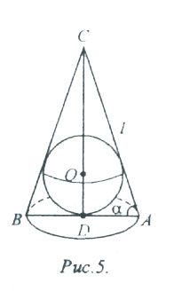
№1
В конус вписан шар. Найти объём шара, если образующая конуса равна l и наклонена к основанию конуса под углом а.

Дано: В конус АВС вписан шар, АС=l, $∠\text{САВ}=α$
Найти: V
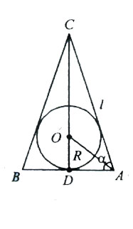
Решение: Рассмотрим осевое сечение конуса. Обозначим OD = R и проведем отрезок AO, который является биссектрисой угла А (так как точка О равноудалена от сторон АВ и АС)
Из прямоугольного ∆АОD $\frac{\text{ОD}}{\text{AD}}=\text{tg}\frac{α}{2},R=\text{OD}=\text{AD}⋅\text{tg}\frac{α}{2}$.
Из прямоугольного ∆ACD $\frac{\text{AD}}{\text{AC}}=\text{cos}α,\text{AD}=\text{AC}\text{cos}α=l\text{cos}α$
Следовательно $R=\text{ADtg}\frac{α}{2}=l⋅\text{tg}\frac{α}{2}⋅\text{cos}α$, и $V_{\text{шара}}=\frac{4}{3}{πR}^{3}=\frac{4}{3}π⋅l^{3}⋅{\text{tg}}^{3}\frac{α}{2}⋅{\text{cos}}^{3}α$
Ответ: $V_{\text{шара}}=\frac{4}{3}{πl}^{3}{\text{tg}}^{3}\frac{α}{2}{\text{cos}}^{3}α$ куб. ед.

№2
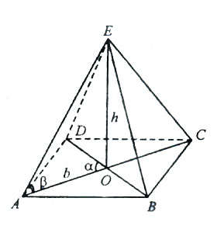
Основание четырёхугольной пирамиды — прямоугольник с диагональю, равной b и углом $α$ между диагоналями. Каждое из боковых ребер образует с основанием угол $β$. Найти объём пирамиды.

Дано: ABCD – прямоугольник, АС=ВD=b, $∠\text{AOD}=α\text{.}∠\text{EAO}\text{=∠}\text{EDO}\text{=∠}\text{EBO}\text{=∠}\text{ECO}=β$
Найти: V_{ABCDE}
Решение: $V_{\text{ABCDE}}=\frac{1}{3}S_{\text{осн}\text{.}}⋅h$, где $h=\text{OE}$. Площадь параллелограмма равна половине произведения диагоналей на синус угла между ними:
$S_{\text{парал}\text{.}}=\frac{1}{2}d_{1}d_{2}\text{sin}α$, так как в прямоугольнике d₁=d₂=b, то $S_{\text{осн}\text{.}}=\frac{1}{2}b^{2}\text{sin}α$. Из прямоугольного ∆АОЕ h=OE=AO$\text{tg}β=\frac{b}{2}\text{tg}β$. Следовательно, $V_{\text{ABCDE}}=\frac{1}{3}⋅\frac{1}{2}b^{2}\text{sin}α⋅\frac{b}{2}\text{tg}α=\frac{1}{\text{12}}b^{3}\text{sin}α⋅\text{tg}β$
Ответ:$V_{\text{ABCDE}}=\frac{1}{\text{12}}b^{3}\text{sin}α⋅\text{tg}β$ куб. ед.

К-2

№1
В шар объемом $4\sqrt{3}$ дм³ вписан цилиндр, образующая которого видна из центра шара под углом 60^{о}. Найти объем цилиндра.

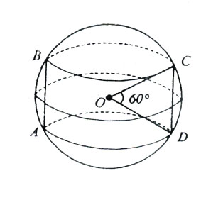
Дано: ABCD – цилиндр, $∠\text{СOD}={\text{60}}^{o},V_{\text{шара}}=4\sqrt{3}$дм³
Найти: V_{цил.}
Решение: Рассмотрим осевое сечение, перпендикулярное основаниям цилиндра, проведем ОЕСD и обозначим ОС=R, AB=CD=h, OE=r.
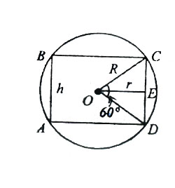
Так как ∆OCD правильный, то h=CD=OC=R, r=OE=Rcos30º=R$\frac{\sqrt{3}}{2}$.
$V_{\text{цил}\text{.}}={πr}^{2}h=π⋅R^{2}\frac{3}{4}⋅R=\frac{3}{4}{πR}^{3}\text{.}$ Так как $V_{\text{шара}}=\frac{4}{3}{πR}^{3}=4\sqrt{3}$, то ${πR}^{3}=3\sqrt{3}$, отсюда $V_{\text{цил}}=\frac{3}{4}{πR}^{3}=\frac{3}{4}⋅3\sqrt{3}=\frac{9}{4}\sqrt{3}\text{.}$
Ответ: объем цилиндра равен $\frac{9}{4}\sqrt{3}\text{.}$

№2
В правильной четырехугольной пирамиде расстояние от центра симметрии основания до бокового ребра равно d. Двугранный угол при ребре с основанием равен $α$. Найти объем пирамиды.

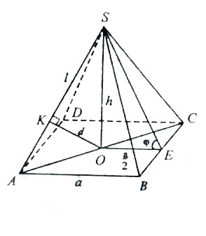
Дано: ABCDS-правильная пирамида, $∠\text{SEO}=ϕ,\text{OK}⊥\text{AS},\text{OK}=d\text{.}$
Найти: V_{пир.}
Решение: Обозначим сторону основания AB=a, высоту пирамиды OS=h, боковое ребро AS=l. Из прямоугольного ∆EOS cos$ϕ=\frac{\text{OE}}{\text{SE}}\text{.}$ Так как $\text{OE}=\frac{a}{2}$ и из прямоугольного ∆BES по теореме Пифагора $\text{SE}=\sqrt{{\text{SB}}^{2}−{\text{BE}}^{2}}=\sqrt{l^{2}−\frac{a^{2}}{4}},$ то $\text{cos}ϕ=\frac{a}{2\sqrt{l^{2}−\frac{a^{2}}{4}}}=\frac{a}{\sqrt{4l^{2}−a^{2}}},$ откуда $\sqrt{4l^{2}−a^{2}}=\frac{a}{\text{cos}ϕ},4l^{2}−a^{2}=\frac{a^{2}}{{\text{cos}}^{2}ϕ},4l^{2}=a^{2}\left(\frac{1}{{\text{cos}}^{2}ϕ}+1\right),l=\frac{a\sqrt{1+{\text{cos}}^{2}ϕ}}{2\text{cos}ϕ}\text{.}$ Вычислим площадь прямоугольного ∆AOS двумя способами: $S_{\text{AOS}}=\frac{\text{AS}⋅\text{OK}}{2}=\frac{l⋅d}{2},S_{\text{AOS}}=\frac{\text{OA}⋅\text{OS}}{2}\text{.}$ Так как по теореме Пифагора из прямоугольного ∆ABC $\text{AC}=\sqrt{{\text{AB}}^{2}+{\text{BC}}^{2}}=\sqrt{a^{2}+a^{2}}=a\sqrt{2},$ то $\text{OA}=\frac{a\sqrt{2}}{2},$а $S_{\text{AOS}}=\frac{a\sqrt{2}}{2}\frac{h}{2}=\frac{a\sqrt{2}⋅h}{4}$. Приравняв площади, получим $\frac{l⋅d}{2}=\frac{a\sqrt{2}⋅h}{4}$ .
Подставим $l=\frac{a\sqrt{1+{\text{cos}}^{2}ϕ}}{2\text{cos}ϕ}\text{.}$ $\frac{a\sqrt{1+{\text{cos}}^{2}ϕ}⋅d}{4\text{cos}ϕ}=\frac{a\sqrt{2}⋅h}{4},$ откуда $h=\frac{d\sqrt{1+{\text{cos}}^{2}ϕ}}{\sqrt{2}\text{cos}ϕ}$ и $a=2h⋅\text{ctg}ϕ=2\frac{d\sqrt{1+{\text{cos}}^{2}ϕ}}{\sqrt{2}\text{cos}ϕ}⋅\text{ctg}ϕ=\sqrt{2}\frac{d\sqrt{1+{\text{cos}}^{2}ϕ}}{\text{cos}ϕ}\frac{\text{cos}ϕ}{\text{sin}ϕ}=\frac{\sqrt{2}d\sqrt{1+{\text{cos}}^{2}ϕ}}{\text{sin}ϕ}\text{.}$
$$\begin{aligned}V_{\text{ПИР}\text{.}}=\frac{1}{3}S_{\text{ОСН},}h=\frac{1}{3}a^{2}h=\frac{1}{3}{\left(\frac{\sqrt{2}d\sqrt{1+{\text{cos}}^{2}ϕ}}{\text{sin}ϕ}\right)}^{2}⋅\frac{d\sqrt{1+{\text{cos}}^{2}ϕ}}{\sqrt{2}\text{cos}ϕ}= \\ \frac{1}{3}\frac{2d^{2}\left(1+{\text{cos}}^{2}ϕ\right)}{{\text{sin}}^{2}ϕ}\frac{d\sqrt{1+{\text{cos}}^{2}ϕ}}{\sqrt{2}\text{cos}ϕ}=\frac{\sqrt{2}d^{3}{\left(1+{\text{cos}}^{2}ϕ\right)}^{\frac{3}{2}}}{3{\text{sin}}^{2}ϕ⋅\text{cos}ϕ}\text{.}\end{aligned}$$
Ответ: V_{пир.}= $\frac{\sqrt{2}d^{3}{\left(1+{\text{cos}}^{2}ϕ\right)}^{\frac{3}{2}}}{3{\text{sin}}^{2}ϕ⋅\text{cos}ϕ}$куб. ед..

К-3

№1
В цилиндр вписан шар. Найти объем шара, если объём цилиндра равен 7.5 см³.
Дано: в цилиндр А₁А₂ В₂В₁ вписан шар. V_{цил}=7,5 см³.
Найти: V_{шара}.
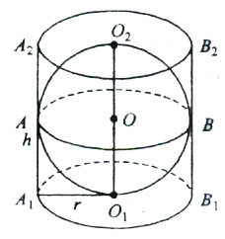
Решение: Обозначим радиус цилиндра r, а высоту h. Так как по экватору шар соприкасается с боковой поверхностью цилиндра, то радиус шара тоже равен r. С другой стороны диаметр шара равен высоте цилиндра: h=B₁B₂=O₁O₂=2r. Объем шара $V_{\text{шара}}=\frac{4}{3}{πr}^{3}$, а объем цилиндра $V_{\text{цил}}={πr}^{2}h={πr}^{2}⋅2r=2{πr}^{3}=7,5,$ откуда $4{πr}^{3}=2⋅7,5=\text{15}\text{.}$ Подставим в V_{шара}, получим $V_{\text{шара}}=\frac{4{πr}^{3}}{3}=\frac{\text{15}}{3}=5\text{.}$
Ответ: V_{шара}=5 см³

№2
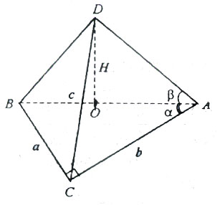
Основанием пирамиды служит прямоугольный треугольник с острым углом $α$. Высота пирамиды равна Н. Все боковые ребра составляют с плоскостью основания один и тот же угол, равный $β$. Найти объём пирамиды.

Дано: В треугольной пирамиде ABCD DA=DB=DC, OD=H, $∠\text{DAO}=β,∠\text{BAC}=α,∠\text{ACB}=\text{90}°\text{.}$
Найти: V_{пир.}
Решение: Так как все ребра одинаково наклонены, то основание высоты DO пирамиды ABCD точка О является центром описанной окружности ∆ABC и в силу прямоугольности ∆ABC попадает на середину гипотенузы AB. Обозначим AB=c, BC=a, AC=b. Тогда Из прямоугольного ∆AOD $\frac{\text{OA}}{\text{OD}}=\text{ctg}β,$ откуда $\frac{c}{2}=\text{OA}=\text{OD}⋅\text{ctg}β=H⋅\text{ctg}β$ и гипотенуза $c=2H⋅\text{ctg}β\text{.}$ Из прямоугольного ∆ABC $\begin{aligned}a=c\text{sin}α,b=c\text{cos}α\text{.}S_{\text{ABC}}=\frac{1}{2}\text{ab}=\frac{1}{2}⋅c\text{sin}α⋅c\text{cos}α=\frac{1}{4}c^{2}\text{sin}2α=\frac{1}{4}⋅4H^{2}{\text{ctg}}^{2}β⋅\text{sin}2α= \\ H^{2}{\text{ctg}}^{2}β⋅\text{sin}2α\text{.} \\ V_{\text{пир}}=\frac{1}{3}S_{\text{ABC}}⋅\text{OD}=\frac{1}{3}H^{2}{\text{ctg}}^{2}β⋅\text{sin}2α⋅H=\frac{1}{3}H^{3}{\text{ctg}}^{2}β⋅\text{sin}2α\text{.}\end{aligned}$
Ответ: V_{пир}=$\frac{1}{3}H^{3}{\text{ctg}}^{2}β⋅\text{sin}2α$ куб. ед.

К-4

№1
В конус вписан шар. Найти объем шара, если образующая конуса равна l и наклонена к основанию конуса под углом $α$.

Дано: В конус АВС вписан шар, АС=l, $∠\text{САВ}=α$
Найти: V
Решение: Рассмотрим осевое сечение конуса. Обозначим OD = R и проведем отрезок AO, который является биссектрисой угла А (так как точка О равноудалена от сторон АВ и АС)
Из прямоугольного ∆АОD $\frac{\text{ОD}}{\text{AD}}=\text{tg}\frac{α}{2},R=\text{OD}=\text{AD}⋅\text{tg}\frac{α}{2}$.
Из прямоугольного ∆ACD $\frac{\text{AD}}{\text{AC}}=\text{cos}α,\text{AD}=\text{AC}\text{cos}α=l\text{cos}α$
Следовательно $R=\text{ADtg}\frac{α}{2}=l⋅\text{tg}\frac{α}{2}⋅\text{cos}α$, и $V_{\text{шара}}=\frac{4}{3}{πR}^{3}=\frac{4}{3}π⋅l^{3}⋅{\text{tg}}^{3}\frac{α}{2}⋅{\text{cos}}^{3}α$
Ответ: $V_{\text{шара}}=\frac{4}{3}{πl}^{3}{\text{tg}}^{3}\frac{α}{2}{\text{cos}}^{3}α$ куб. ед.

№2
В правильной треугольной призме угол между диагональю боковой грани и другой боковой гранью равен$α$. Определить боковую поверхность призмы, зная, что ребро основания равно а.
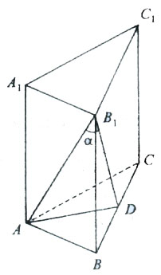
Дано: ABCA₁B₁C₁ – правильная призма. $∠{\text{AB}}_{1}D=α,\text{AB}=a\text{.}$
Найти: S_{бок. призмы}
Решение: Точка D попадает на середину отрезка BC (так как в равностороннем ∆ABC ADBC). Из прямоугольного ∆B₁BD по теореме Пифагора высота призмы h=BB₁==$\sqrt{B_{1}D^{2}−{\text{BD}}^{2}}\text{.}$Из прямоугольного ∆ABD по теореме Пифагора $\text{AD}=\sqrt{{\text{AB}}^{2}−{\text{BD}}^{2}}=\sqrt{a^{2}−\frac{a^{2}}{4}}=\sqrt{a^{2}⋅\frac{3}{4}}=\frac{a\sqrt{3}}{2},$ тогда $B_{1}D=\text{ctg}α⋅\text{AD}=\frac{a\sqrt{3}⋅\text{ctg}α}{2}$и $h=\sqrt{B_{1}D^{2}−{\text{BD}}^{2}}=\sqrt{\frac{a^{2}⋅3{\text{ctg}}^{2}α}{4}−\frac{a^{2}}{4}}=\frac{a}{2}\sqrt{3{\text{ctg}}^{2}α−1}\text{.}$ $S_{\text{бок}\text{.}}=P⋅h=3a⋅\frac{a}{2}\sqrt{3{\text{ctg}}^{2}α−1}=\frac{3a^{2}}{2}\sqrt{3\left({\text{ctg}}^{2}α−\frac{1}{3}\right)}=\frac{3a^{2}}{2}\sqrt{3\left({\text{ctg}}^{2}α−{\text{ctg}}^{2}\text{60}°\right)}$=
$$\begin{aligned}=\frac{3a^{2}}{2}\sqrt{3\left(\text{ctg}α−\text{ctg}\text{60}°\right)\left(\text{ctg}α+\text{ctg}\text{60}°\right)}=\frac{3a^{2}}{2}\sqrt{3\frac{\text{sin}(\text{60}°−α)⋅\text{sin}(\text{60}\text{°+}α)}{(\text{sin}α⋅\text{sin}\text{60}°)^{2}}}= \\ \frac{3a^{2}}{2}\sqrt{3\frac{\text{sin}(\text{60}°−α)\text{sin}(\text{60}\text{°+}α)}{{\text{sin}}^{2}α⋅\frac{3}{4}}}=\frac{3a^{2}}{2\text{sin}α⋅\frac{1}{2}}\sqrt{\text{sin}(\text{60}°−α)\text{sin}(\text{60}\text{°+}α)}\text{.}\end{aligned}$$
Ответ: $S_{\text{бок}\text{.}}=\frac{3a^{2}\sqrt{\text{sin}(\text{60}°−α)\text{sin}(\text{60}\text{°+}α)}}{\text{sin}α}$ кв. ед.

К-5

№1
Около шара описан усеченный конус, площадь одного основания которого в 4 раза больше площади другого основания. Найти угол между образующей усеченного конуса и плоскостью основания.
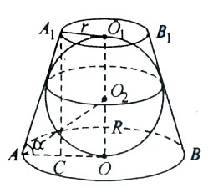
Дано: $S_{\text{осн}\text{.}\text{AOB}}:S_{\text{осн}\text{.}A_{1}O_{1}B_{1}}=4\text{.}$
Найти: $∠A_{1}\text{AO}\text{.}$
Решение: $\frac{S_{\text{осн}\text{.}\text{AOB}}}{S_{\text{осн}\text{.}A_{1}O_{1}B_{1}}}=\frac{π⋅{\text{OA}}^{2}}{π⋅O_{1}A_{1}^{2}}=4,{\text{OA}}^{2}=4O_{1}A_{1}^{2},\text{OA}=2O_{1}A_{1}\text{.}$ Обозначим $∠A_{1}\text{AO}=α,O_{1}A_{1}=r,$радиус радиуса $O_{2}O=R$. Тогда $∠O_{2}\text{AO}=\frac{α}{2},{\text{OO}}_{1}={\text{CA}}_{1}=2R,\text{OA}=2r\text{.}$ Из прямоугольного ∆AA₁C $\text{tg}α=\frac{A_{1}C}{\text{AC}}=\frac{2R}{\text{OA}−O_{1}A_{1}}=\frac{2R}{2r−r}=\frac{2R}{r}\text{.}$ Из прямоугольного AO₂O $\text{tg}\frac{α}{2}=\frac{O_{2}O}{\text{OA}}=\frac{R}{2r}\text{.}$
Подставим найденные значения в формулу двойного угла:
$\text{tg}α=\frac{2\text{tg}\frac{α}{2}}{1−{\text{tg}}^{2}\frac{α}{2}},\frac{2R}{r}=\frac{2\frac{R}{2r}}{1−\frac{R^{2}}{4r^{2}}},2\left(1−\frac{R^{2}}{4r^{2}}\right)=1,$ $2−\frac{R^{2}}{2r^{2}}=1,\frac{R^{2}}{2r^{2}}=1,R^{2}=2r^{2},R=\sqrt{2}r$. Отсюда $\text{tg}α=\frac{2R}{r}=\frac{2⋅\sqrt{2}r}{r}=2\sqrt{2},α=\text{arctg}2\sqrt{2}\text{.}$
Ответ: $∠A_{1}\text{AO}$=$\text{arctg}2\sqrt{2}$.

№2
Определить объем правильной четырехугольной призмы, если ее диагональ образует с боковой гранью угол а, а сторона основания равна b.

Дано: ABCDA₁B₁C₁D₁ – правильный параллепипед, AB=b, $∠C_{1}{\text{BD}}_{1}=α\text{.}$
Найти: V_{паралл.}
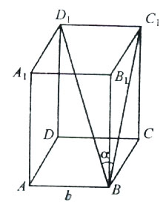
Решение: Из прямоугольного ∆BC₁D₁ $\text{ctg}α=\frac{{\text{BC}}_{1}}{D_{1}C_{1}},{\text{BC}}_{1}=D_{1}C_{1}\text{ctg}α=b⋅\text{ctg}α\text{.}$Высота параллепипеда h=CC₁ из прямоугольного ∆BCC₁ по теореме Пифагора равна $h=\sqrt{{\text{BC}}_{1}^{2}−{\text{BC}}^{2}}=\sqrt{b^{2}{\text{ctg}}^{2}α−b^{2}}=\sqrt{b^{2}\left(\frac{{\text{cos}}^{2}α}{{\text{sin}}^{2}α}−1\right)}=\frac{b\sqrt{{\text{cos}}^{2}α−{\text{sin}}^{2}α}}{\text{sin}α}=\frac{b\sqrt{\text{cos}2α}}{\text{sin}α}\text{.}$
Следовательно, $V_{\text{паралл}\text{.}}=S_{\text{осн}\text{.}}⋅h=b^{2}⋅\frac{b\sqrt{\text{cos}2α}}{\text{sin}α}=b^{3}\frac{\sqrt{\text{cos}2α}}{\text{sin}α}\text{.}$
Замечание: $\text{cos}2α>0,$так как легко показать, что $∠α<\text{45}°\text{.}$ Действительно, $\text{tg}α=\frac{D_{1}C_{1}}{{\text{BC}}_{1}}=\frac{B_{1}C_{1}}{{\text{BC}}_{1}}<1$ в силу того, что в ∆BB₁C₁ катет B₁C₁ меньше гипотенузы BC₁.
Ответ: $V_{\text{паралл}\text{.}}=b^{3}\frac{\sqrt{\text{cos}2α}}{\text{sin}α}$ куб. ед.

К-6

№1
Найти отношение поверхности шара к поверхности вписанного в него куба.

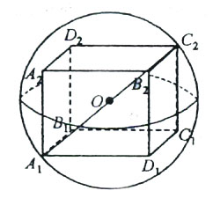
Дано: куб вписан в шар.
Найти: $\frac{S_{\text{шара}}}{S_{\text{куба}}}\text{.}$
Решение: Обозначим сторону куба через а, а радиус шара через R. Тогда большая диагональ куба A₁C₂ будет одновременно диаметром шара, а так как квадрат этой диагонали равен сумме квадратов трех измерений, то $A_{1}C_{1}=\sqrt{a^{2}+a^{2}+a^{2}}=a\sqrt{3},$
поэтому $a\sqrt{3}=2R$ и $R=\frac{a\sqrt{3}}{2}\text{.}$ Следовательно, $\frac{S_{\text{шара}}}{S_{\text{куба}}}=\frac{4{πR}^{2}}{6a^{2}}=\frac{4π⋅a^{2}⋅3}{6a^{2}⋅4}=\frac{π}{2}\text{.}$
Ответ: $\frac{S_{\text{шара}}}{S_{\text{куба}}}$=$\frac{π}{2}$.

№2
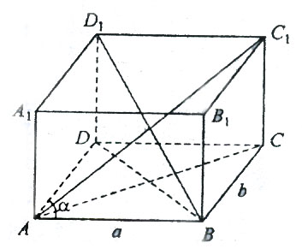
Диагонали прямого параллепипеда равны 9 см и $\sqrt{\text{33}}$см. Периметр его основания равен 18 см. Боковое ребро равно 4 см. Определить полную поверхность и объем параллепипеда.

Дано: ABCDA₁B₁C₁D₁ – прямой параллепипед. АС₁=9 см, BD₁=$\sqrt{\text{33}}$ см, AB+BC+CD+DA=18 см, АА₁= 4 см.
Найти: S_{полн. паралл.} , V_{паралл.}
Решение: Обозначим большую сторону основания AB=a, меньшую BC=b, $∠\text{BAD}$через $α$
По теореме Пифагора из прямоугольного ∆BDD₁ ${\text{BD}}^{2}={\text{BD}}_{1}^{2}−{\text{DD}}_{1}^{2}={\left(\sqrt{\text{33}}\right)}^{2}−4^{2}=\text{33}−\text{16}=\text{17},$ а из прямоугольного ∆ACC₁ ${\text{AC}}^{2}={\text{AC}}_{1}^{2}−{\text{CC}}_{1}^{2}=9^{2}−4^{2}=\text{81}−\text{16}=\text{65}\text{.}$ По теореме косинусов из ∆ABD и ∆ABC.
$\left\{\begin{matrix}a^{2}+b^{2}−2\text{ab}\text{cos}α=\text{17} \\ a^{2}+b^{2}+2\text{ab}\text{cos}α=\text{65}\end{matrix}\right\}$$$\left\{\begin{matrix}{\text{AB}}^{2}+{\text{AD}}^{2}−2\text{AB}⋅\text{AD}⋅\text{cos}α={\text{BD}}^{2} \\ {\text{AB}}^{2}+{\text{BC}}^{2}−2\text{AB}⋅\text{BC}⋅\text{cos}(\text{180}°−α)={\text{AC}}^{2},\end{matrix}\right\}$$
Складывая эти уравнения, получим 2а²+2b²=17+65.
$a^{2}+b^{2}=\frac{\text{17}+\text{65}}{2}=\frac{\text{82}}{2}=\text{41}\text{.}$Так как по условию Р_{ABCD}=2a+2b=18, получим систему
$\left\{\begin{matrix}a^{2}+b^{2}=\text{41} \\ a+b=9\end{matrix}\right.,b=9−a,a^{2}+{\left(9−a\right)}^{2}=\text{41},a^{2}+\text{81}−\text{18}a+a^{2}=\text{41},$$2a^{2}−\text{18}a+\text{40}=0,a^{2}−9a+\text{20}=0$. По теореме Виета найдем корни $a_{1}=5,a_{2}=4$и соответственно $b_{1}=4,b_{2}=5\text{.}$
Так как у нас а>b, то a=5, b=4. Далее, вычитая из второго уравнения системы с косинусами первое уравнение, получим
$4\text{ab}\text{cos}α=\text{65}−\text{17}=\text{48},$ откуда $\text{cos}α=\frac{\text{12}}{a⋅b}=\frac{\text{12}}{4⋅5}=\frac{3}{5}\text{.}$ Тогда $\text{sin}α=\sqrt{1−{\text{cos}}^{2}α}=\sqrt{1−\frac{9}{\text{25}}}=\sqrt{\frac{\text{16}}{\text{25}}}=\frac{4}{5},$ и площадь основания $S_{\text{ABCD}}=\text{ab}\text{sin}α=4⋅5⋅\frac{4}{5}=\text{16}$. $S_{\text{полн}\text{.}\text{паралл}\text{.}}=2S_{\text{осн}\text{.}}+S_{\text{бок}\text{.}}=2S_{\text{ABCD}}+P_{\text{ABCD}}⋅{\text{AA}}_{1}=2⋅\text{16}+\text{18}⋅4=\text{32}+\text{72}=\text{104}\text{.}$
$$V_{\text{паралл}\text{.}}=S_{\text{осн}\text{.}}⋅{\text{AA}}_{1}=\text{16}⋅4=\text{64}\text{.}$$
Ответ: $S_{\text{полн}\text{.}\text{паралл}\text{.}}$=104 см², $V_{\text{паралл}\text{.}}$=64 см³.

